- 表演新疆舞，需要女生28人，男生14人。一共需要多少人？

- 玩具飞机23元，汽车12元，火箭17元，轮船30元。
  - 小华卖一架玩具飞机和一辆玩具汽车，一共要用多少元？

  - 小玲有50元钱，可以买哪几样玩具？

  - 小青想花最少的钱买两样玩具，他可以买那两样？

- 申办北京奥运会时，北京得了56票，多伦多22票。北京比多伦多多多少票？

- 申办北京奥运会时，北京得了56票，巴黎18票。巴黎比北京少多少票？

- 树上有32个桃子，摘了11个。还剩多少个？

- 足球58元，篮球45元，排球39元。商店搞促销，每个球优惠8元。
  - 买一个足球多少钱？

  - 买一个篮球多少钱？

  - 你还能提出什么问题，再自己解答。

- 婷婷买一把雨伞，付给售货员50元，找回38元。这把雨伞多少钱？

- 人工野鸭岛去年有35只野鸭，今年比去年多28只。今年有多少只？

- 二年级同学看电影，买了80张票，后来退了8张。二年级有多少名同学看了电影？

- 两只啄木鸟给树木捉虫。小啄木鸟捉了37只虫，大啄木鸟比小啄木鸟多捉了6只虫。大啄木鸟捉了多少只？

- 一本科学杂志12.30元，婷婷的钱买一本还差3元。婷婷有多少钱？

- 二年五班的同学分三组帮农民伯伯摘西瓜，第一组摘了28个，第二组摘了34个，第三组摘了23个。全班一共摘了多少个西瓜？

- 农民往市场运85个西瓜，第一次运了40个，第二次运了26个。还剩几个没运走？

- 公共汽车上原来有67人，到站后下车25人，上车28人。车上现在有多少人？

- 学校开运动会，二年一班39人参加，二年五班42人参加。二年级大约有多少人参加学校运动会？

- 爸爸今年41岁，小亮今年13岁。十年后爸爸比小亮大多少岁？
- 小亮计划三天写100个大字，昨天写了29个，今天要 写要写42个。www.duopin.cn
  - 两天大约写了多少个？

  - 小亮大约还有多少个字没写？

- 台灯卖51元，运动鞋38元。爸爸要给芳芳买一个台灯和一双运动鞋，大约需要多少元钱？

- 建筑公司有22辆卡车，铲车比卡车少15辆。有多少辆铲车？

- 有8串钥匙，每串有3把。一共有多少把钥匙？

- 同学们玩跷跷板，2个人坐一面，2个翘翘板上一共有几个同学？※

- 分成3组跳大绳，每组4个人。一共有多少个人？

- 小兔子拔萝卜，每只小兔拔5个。
（1）3只小兔拔多少个？

（2）4只小兔拔多少个？

（3）5只小兔拔多少个？

- 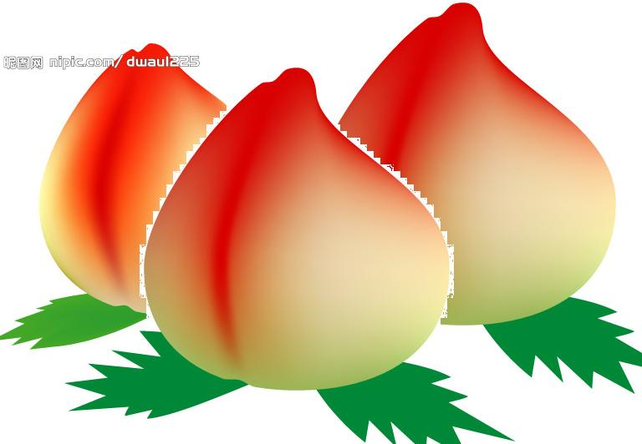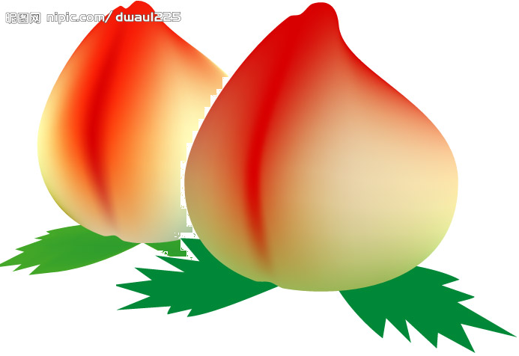
一共有多少只桃子？

- 有4把太阳伞，4个人用一把，其中一把伞下只有3个人。一共有多少个人？

- 有4个试管架，其中一个试管架上有4枝试管，其他都是5枝。一共有多少枝？

- 会议室有5排座位，每排有有5个椅子，其中一排只坐了4个人，其他都满了。一共有多少人？

- 会议室有5排座位，每排有有5个椅子，只有一排坐满人，其他都是4个人。一共有多少人？

- 3头大象用鼻子运木头，每头大象运2根。3头大象一次可以运多少根木头？

- 有3排小树，每排4棵。一共多少棵小树？

- 小兔采了5堆蘑菇，每堆有三个。一共采了多少？

- 杯子2元，毽子1元，文具盒4元。
（1）2个毽子多少元？

（2）5个杯子多少钱？

（3）7个文具盒和一个杯子多少钱？

- 5个文具盒，每盒装2枝笔。一共有多少枝笔？

- 有3捆书，每捆6本，一共多少本书？

- 连线。
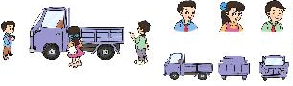
- 你能按对称轴画出另一半吗？
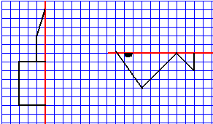

- 每只小猫钓6条鱼，4只小猫能钓多少条鱼？

7只小猫钓的比40条多还是少？

- 同学们去植物园游玩，门票每张3元。
  - 买2张票用多少钱？

  - 买3张呢？

  - 小英拿出20元钱，买5张票够吗？

- 哪个是你在镜子里看到的样子？圈出来。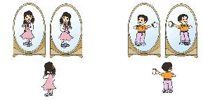
- 同学们站6排，每排7个人。共有多少人？

- 每块橡皮7角钱，5块橡皮多少钱？

- 超市货架上摆了4层奶粉，每层7桶。共有多少桶奶粉？

- 同学们摆花盆布置校园，要白3排，每排7盆。一共要摆多少盆？

- 学校要买7盒粉笔，每盒5元钱。一共需要多少钱？

- 有3只小兔玩转椅，玩蹦床的小兔是玩转椅的5倍。玩蹦床的小兔多少只？

- 有4只蝴蝶，蜻蜓是蝴蝶的4倍。蜻蜓多少只？

- 小盒巧克力卖5元钱，大盒巧克力的价格是小盒的3倍。大盒巧克力卖多少钱？

- 姑姑养了3只母鸡，小鸡是母鸡的5倍。姑姑养了多少只小鸡？

- 树上的桃子熟了，猴子们摘桃子吃，每只猴子吃7个桃子，6只猴子吃多少个桃子？

- 停车场的卡车是客车的6倍，客车有7辆。卡车有多少辆？

- 小明有5本故事书，连环画是故事书的7倍。小明有多少本连环画？

- 佳佳有6个蓝气球，红气球是蓝气球的5倍。红气球有多少个？

- 饲养小组去年养了6只兔子，今年养兔的数量是去年的3倍。今年养多少只兔子？

- 超市有4个卖鱼缸的货架，每个货架摆8个鱼缸。一共摆了多少鱼缸。

- 学校开大会，每排坐7人，共有8排座位。一共坐了多少人？

- 同学们表演大合唱，每排站8人，共分4排。一共多少人参加表演？

- 买了5盒红粉笔，白粉笔是红粉笔的8倍。买了多少盒白粉笔？

- 
一共有多少人？

- 一共有多少块积木？


- 公园里有9条手摇船，脚踏船是手摇船的3倍。脚踏船有多少条？

- 一个冰激凌卖8角钱，，买9个需要花多少钱？

- 每块蛋糕切成6块，8块蛋糕能切多少块？

- 花样游泳队分为3组，每组8个人。花样游泳队共有多少人？

- 我们班参加游泳小组的有6人，参加乒乓球小组的人数是参加游泳小组的4倍。有多少人参加乒乓球小组？

- 老师带同学们去植物园摘西红柿，小明摘了5个，小丽是小明的3倍，小东比小明多摘8个。
  - 小东摘了多少个？

  - 小丽摘了多少个？

- 婷婷的妈妈给她买了8本故事书。
  - 科技书比故事书多3本。买了多少本科技书？

  - 连环画比故事书少2本。连环画多少本？

- 红、黄、蓝3种颜色的跳棋，每种颜色6个。一共有多少枚棋子？

- 某商场卖了7台DVD机和4台摄像机。卖出的电视机是DVD机的3倍。
  - 电视机卖了多少台？

  - 想一想你还能提出什么问题，再自己解答。

- 算盘上有9排珠子，每排6颗。共有多少颗珠子？

- 小花有5袋糖，每袋6粒，还多了3粒。一共多少粒糖？

- 同学们今天上午种了25棵树，下午种了19棵树，昨天种了28棵树。
  - 昨天比今天少种多少棵？

  - 昨天和今天一共种了多少棵？

- 井冈山小学原来有男教师25名，女教师36名，现在有8名教师去农村小学支教。学校还有多少名老师？

- 6组同学玩游戏，每组6个人，后来走了2人。现在还有多少人在玩游戏？

- 院子里有3棵桃树，每棵树上接9个桃子，奶奶给我摘了2个吃。树上还有多少个桃子？

